**Лабораторная работа №5**

**Тема:** Хранимые процедуры.

**Цель***:* Получить навыки работы с хранимыми процедурами.

**Программное обеспечение:** MS Windows, MS SQL Server

**Отчет**

**Исправление**

Добавлен атрибут, хранящий дату каждого звонка.

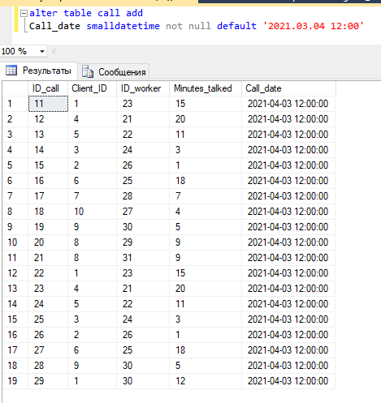

Заполнены данные:

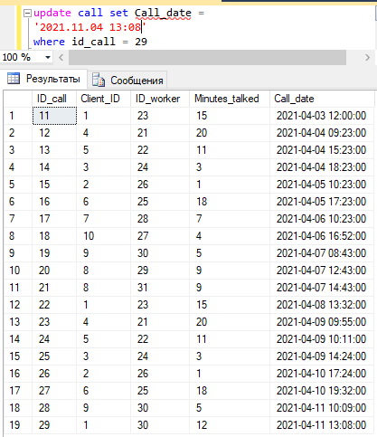

Процедура 1:

Выводит всю информацию о работниках с данным именем.

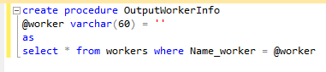

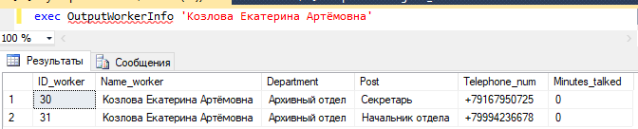

Запрос 2:

Выводит информацию о звонках

Запрос 3:

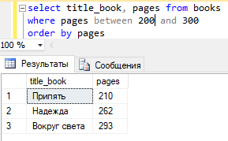

Запрос 4:

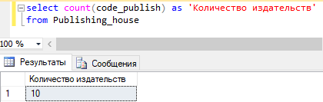

Запрос 5:

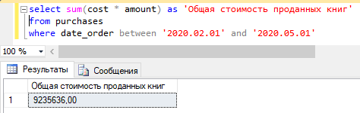

Запрос 6:

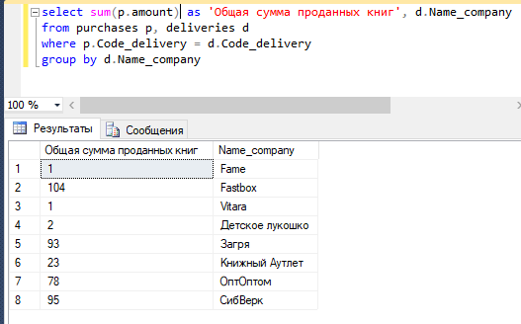

Запрос 7:

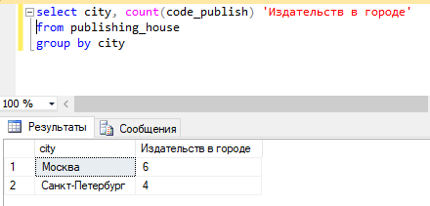

Запрос 8:

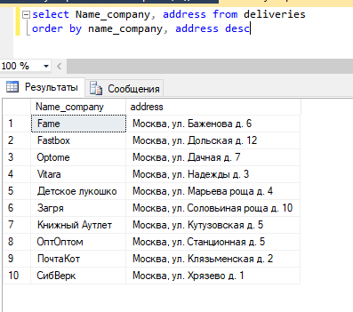

Запрос 9:

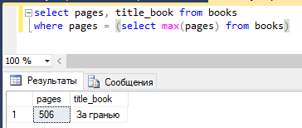

Запрос 1:

Вывод всех звонков, сортировка по длине разговора, по убыванию

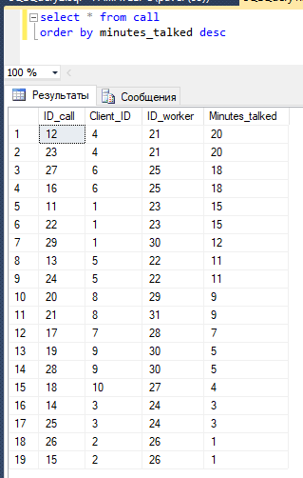

Запрос 2:

Вывод работников отделов с сортировкой по отделам

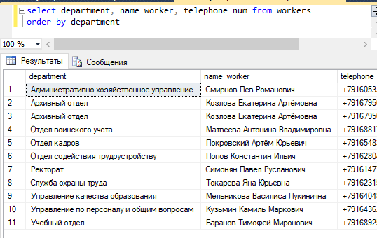

Запрос 3:

Подсчет количества звонков каждого работника, сортировка по количеству звонков

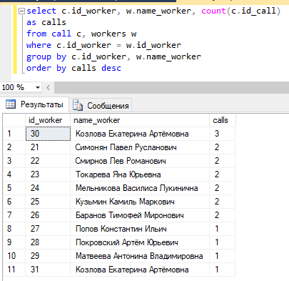

Запрос 4:

Вывод клиентов, сортировка по имени

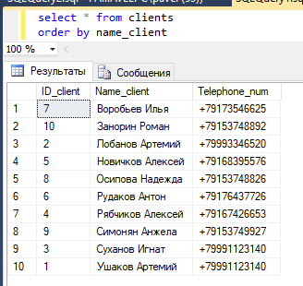

Запрос 5:

Вывод количества сотрудников каждого отдела

